**Mercado Libre entrega todo, inclusive dentro de los videojuegos.**

* *La novedosa estrategia obtuvo más de 9 millones de visualizaciones y más de 400 mil interacciones en los contenidos dentro de TikTok.*
* *Más de 31 mil espectadores únicos y 180 mil minutos de visualización fueron los resultados de las transmisiones en vivo.*

**Ciudad de México, 7 de diciembre de 2022.**— Los videojuegos generan más de 400 millones de espectadores al año, y durante 2022 han llegado a más de 532 millones de ellos; [se proyecta que para 2025 se llegue a 640 millones](https://www.statista.com/statistics/1109956/global-esports-audience/). Esta es una de las razones por las que diversas marcas se han dirigido a estos medios.

Dentro este contexto es que [Mercado Libre](https://www.mercadolibre.com.mx/), el comercio electrónico más importante de América Latina, junto a la agencia de publicidad [Super](http://www.meetsuper.com), llegó a Minecraft, el videojuego de construcción de mundo abierto, bajo el concepto “Entregamos todo, inclusive en Minecraft”, con el objetivo de reforzar los atributos principales de la plataforma, donde se destacan su variedad de productos y sus envíos.

*“En Mercado Libre sabemos que la única forma de conectar con la audiencia que está en el universo gamer es comunicarnos a través de éste, aquel con el que están familiarizados, que le da valor a sus travesías y que de verdad les interesa. Por esta razón, en lugar de hablar de envíos o de variedad de productos de forma general, junto a Super propusimos esta estrategia. Tomamos una necesidad de los jugadores para ser quienes la cubrieran: fuimos los encargados de entregar todo lo que se necesitaban, mostrando la gran variedad de productos reales de la plataforma y, sobre todo, ahorrándoles tiempo con “envíos” in game, como sucede en el mundo exterior”,* comentó **Hernán Cieri, Marketing Head de Mercado Libre México.**

Por su parte, **Sergio Ruggiero, CEO Global de Super,** señaló: *“Para llevar a cabo esta acción, desarrollamos un servidor propio que fue brandeado por completo, una comunidad en discord que superó las 2 mil personas, la amplificación vía influgamers y una serie de contenidos que permitieron la viralización de la acción dentro de la comunidad.”*

Dentro de Minecraft, los participantes pueden crear y construir cosas, pero deben conseguir los materiales, lo que exige pasar horas minando para obtener las piedras, troncos, diamantes y otros materiales que requieren. Mercado Libre hizo aparición con su rol de proveedor, encargado de entregar todo lo que necesitaban los jugadores, ofertando una gran variedad de productos y ahorrándoles tiempo con “envíos”.

[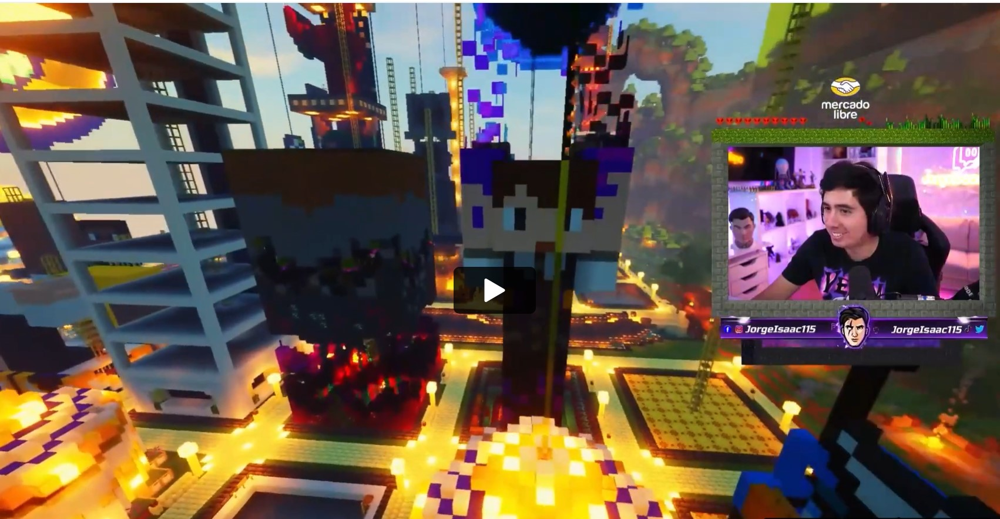](https://vimeo.com/778610016)

Durante 7 días se realizó un streaming mostrando las diferentes y originales construcciones de los participantes en vivo, enlazando directamente a la marca con el público amante de los videojuegos , y la mejor ganó un Kit Gamer de Mercado Libre que incluyó: para el primer puesto un set completo gamer: una silla gamer, teclado, mouse y auriculares gamer, además de una fantástica computadora gamer. Mientras que el segundo y tercer puesto se llevaron los mejores audífonos gamers para seguir compitiendo.

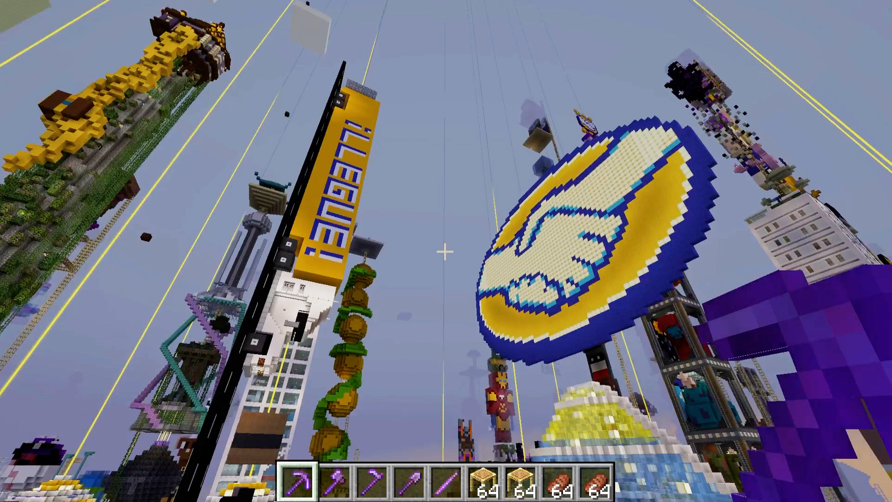

*Entregamos todo, inclusive en Minecraft* obtuvo más de **9 millones de visualizaciones y más de 400 mil likes en los contenidos dentro de TikTok**. Por otro lado, se logró convocar a más de **31 mil espectadores únicos y con 180 mil minutos de visualización** durante las transmisiones en vivo, además de los **más de 5 mil usuarios únicos que participaron en el chat.**

Esta no es la primera acción que desarrolla Mercado Libre junto a Super en Gaming, a principio de año llevaron a cabo un challenge en Twitch en el juego más jugado del mundo, el Fortnite. Bajo el nombre “Batalla de Timbres”, esta acción que tuvo su objetivo claro desde un principio: ir a donde están los gamers, acaba de ser galardonada en diciembre de este año con un Bronce en los Premios Diente 2022 en la categoría Interactivo /Gaming.

**Descarga de material:**

**Mini clip,** [**click aquí**](https://vimeo.com/778610016)

**Fotos,** [**click aquí**](https://drive.google.com/drive/folders/1Hbk0tY8G3o2lMORfvHsqG9-ZTBS0SbLz?usp=sharing)

**Sobre Mercado Libre**

Fundada en 1999, Mercado Libre es la compañía de tecnología líder en comercio electrónico de América Latina. A través de sus plataformas Mercado Libre, Mercado Pago y Mercado Envios, ofrece soluciones para que individuos y empresas puedan comprar, vender, anunciar, enviar y pagar por bienes y servicios por internet.

Mercado Libre brinda servicio a millones de usuarios y crea un mercado online para la negociación de una amplia variedad de bienes y servicios de una forma fácil, segura y eficiente. El sitio está entre los 50 sitios con mayores visitas del mundo en términos de páginas vistas y es la plataforma de consumo masivo con mayor cantidad de visitantes únicos en los países más importantes en donde opera, según se desprende de métricas provistas por comScore Networks. La Compañía cotiza sus acciones en el Nasdaq (NASDAQ: MELI) desde su oferta pública inicial en el año 2007 y es una de los mejores lugares para trabajar en el mundo según ranking GPTW.

**Sobre Super**

Super se caracteriza por su formato único de agencia regional independiente. Desarrolla estrategia, creatividad, media, data, social, UX, contenidos, innovación y BTL, con talentos de todo Latam, con sede en México, USA, Perú, Argentina, Colombia, Chile, Brasil, Uruguay y España. Trabaja en equipo para muchas de las marcas líderes de la región y cuenta además con un departamento de servicios SUPER XPERTS, en donde se especializa en diferentes temáticas de relevancia para sus clientes (como gamer, startup, género en su Woman Division, entre otras).

**CONTACTO DE PRENSA:**

**Mercado Libre:**

Gabriela Monroy - Ejecutiva de cuenta Sr.

gabriela.monroy@another.co

**Super:**

Maya Kerschen - Coordinadora de Prensa

T: +549 11 40280150 maya@meetsuper.com